Юні знавці фізики – науковий потенціал України

Фізика – найзагальніша наука про природу, інструмент, завдяки якому людство пізнає навколишній світ. Всі природничі і технічні науки своїми здобутками завдячують фізиці, адже всі вони використовують різні фізичні явища, фізичні методи дослідження. Участь у Всеукраїнських учнівських олімпіадах – це потужна мотивація розвитку обдарованої особистості.
21 січня 2023 року проведено ІІІ (обласний) етап Всеукраїнської учнівської олімпіади з фізики. У змаганні взяли участь 20 здобувачів освіти 8–11 класів із Бахмацької, Варвинської, Ічнянської, Новобасанської, Менської територіальних громад, Комунального закладу «Чернігівський обласний науковий ліцей» Чернігівської обласної ради, Ніжинського обласного педагогічного ліцею Чернігівської обласної ради, Чернігівського ліцею з посиленою військово-фізичною підготовкою, Приватного підприємства «Приватний заклад освіти «МудрАнгелики».
Запитаємо голову журі Андрія Андрійовича Давиденка, доктора педагогічних наук, професора Чернігівського обласного інституту післядипломної педагогічної освіти імені К.Д. Ушинського, автора задач ІІІ та ІV етапів олімпіади про роль і значення вчителя взагалі й учителя фізики зокрема в нинішніх соціокультурних умовах.
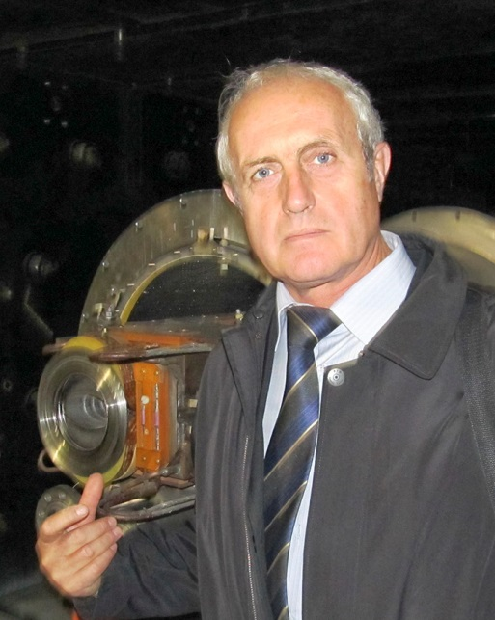
Відповідаючи на це запитання, Андрій Андрійович сказав: «В умовах воєнного стану вчителі самовіддано працюють. Я знаю всіх наших учителів фізики і можу впевнено сказати, що як їхній професійний рівень, так і ставлення до роботи залишаються на належному рівні. Працювати їм доводиться значно більше. Педагоги надають допомогу своїм учням, які навчаються у школах, що розташовані за місцем їх проживання, та за межами України. Учні зараз усвідомлюють, наскільки кваліфіковані наші вчителі. Давайте міркувати від супротивного, – коли б це було не так, то чи зверталась би учнівська молодь до вчителів за допомогою?».
Цьогоріч олімпіада з фізики проводилася у два тури: експериментальний (виконання експериментального завдання) та теоретичний (розв’язування різних типів фізичних задач). Завдання були різного рівня складності та змісту, диференційовані за розділами й темами навчальних програм з предмета, цікаві для учасників і охоплювали зміст програм відповідного класу навчання в обсязі, який засвоїли учні на момент проведення олімпіади.
Високі результати продемонстрували команди Бахмацької, Ічнянської, Варвинської, Новобасанської територіальних громад та Приватного закладу освіти «МудрАнгелики».
Найбільшу кількість балів вибороли здобувачі освіти, які посіли перше місце у своїй паралелі класів.
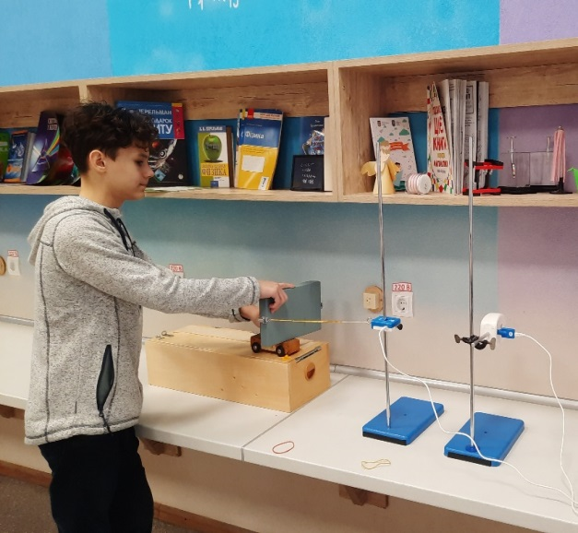
Серед восьмикласників найкращі результати продемонстрував Антон Якимець – учень Приватного підприємства «Приватний заклад освіти «МудрАнгелики», який виборов диплом І ступеня.
Юнак надає перевагу вивченню природничо-математичних дисциплін, вміє аналізувати фізичні явища, застосовувати нестандартні підходи до розв’язування задач. У школі Антон завжди охоче бере участь у різноманітних учнівських конкурсах фізико-математичного спрямування. У вільний час захоплюється малюванням, а серед активного відпочинку обирає заняття спортом, взимку займається лижами.
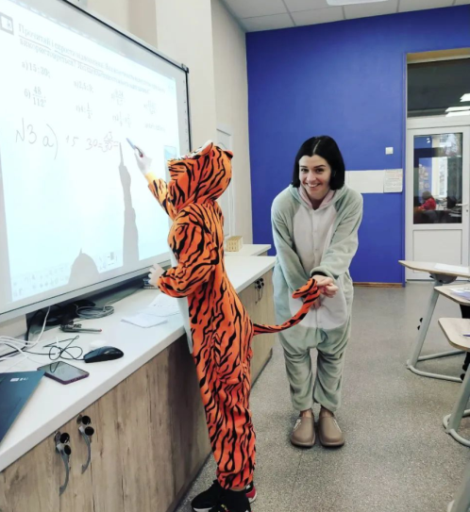
Підготувала Антона до участі в олімпіаді Ірина Петрівна Даценко – заступник директора, вчитель фізики та математики вищої категорії. Пані Ірина має досвід роботи з учнями та студентами; є авторкою багатьох наукових статей, навчальних посібників, публікацій у зарубіжних виданнях та науково-популярних журналах для молоді. Проходила стажування у науковій школі (CERN, Geneve: Ukrainian Teachers Programme), була членом журі IV етапу Всеукраїнської учнівської олімпіади з фізики.
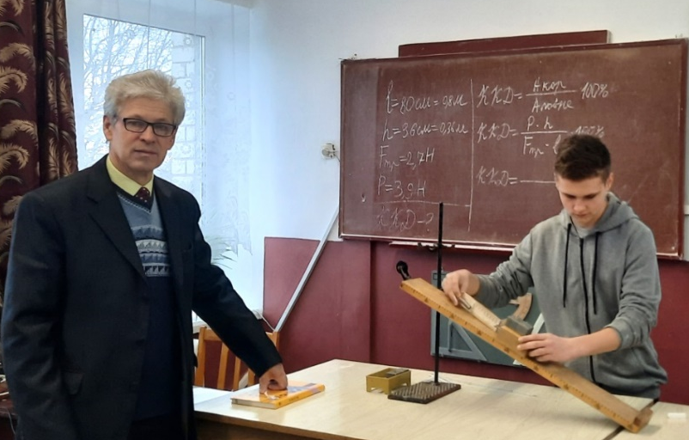
Найвищий рівень знань серед учнів дев’ятих класів продемонстрував Віталій Доценко, учень Комунального закладу загальної середньої освіти I–III ступенів «Варвинський ліцей № 2» Варвинської селищної ради, додавши до своїх здобутків диплом І ступеня обласного етапу олімпіади. За словами Віталія, мета його участі в олімпіадах – випробувати власні сили та порівняти свій рівень знань зі знаннями інших учнів. Також це стимул і спосіб дізнатися більше, працювати над собою. Віталій цікавиться як влаштований світ, тому й вивчає природничі науки. Надає перевагу активному відпочинку: займається спортом, любить проводити час на природі. Віталій прагне бути відкритим для всього нового, наполегливим у досягненні мети, не боячись невдач. У цьому навчальному році він також брав участь у ІІІ етапі Всеукраїнської олімпіади з географії, де здобув диплом І ступеня. Віталій щиро вдячний своїм педагогам, які допомагають йому досягнути таких високих результатів.
Талановиті учні – унікальні і вразливі, тому потребують особливої підтримки. І, як завжди, головним є пошук індивідуального підходу до кожного учня, з вираженою неповторністю, оригінальністю та незалежністю. Справа учня – бажати, шукати, знаходити; справа педагога – зробити знання доступними, зародити бажання вчитися, вказати на засоби досягнення мети.
Саме така співпраця існує між Віталієм Доценком і його вчителем Віктором Олексійовичем. Любов до своєї професії – якість, без якої не може себе уявити Віктор Олексійович Пронь. Складовими цієї якості є добросовісність і самовідданість, радість від досягнутих результатів, постійно зростаюча вимогливість до себе, до своєї «педагогічної кваліфікації». Ефективне використання сучасних інноваційних технологій, можливості інтернету, забезпечують високу результативність на уроці. Великого значення вчитель надає текстовим задачам, що сприяє розвитку логічного мислення учнів та наочно ілюструє практичне застосування знань з використанням інформаційних технологій. Допомагає учням знаходити раціональні способи розв’язання задач та їх обґрунтування, широко використовує міжпредметні зв’язки. Розробки його уроків з фізики опубліковані на сайті «Методичний портал», «Всеосвіта».
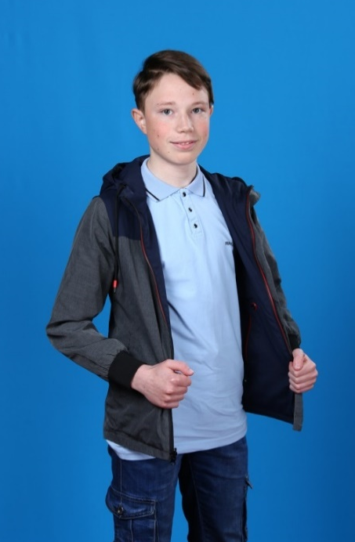
Переможцем олімпіади серед десятикласників є Роман Федько – учень Бахмацького ліцею № 1 Бахмацької міської ради. Роман у вивченні надає перевагу точним наукам: фізиці та хімії.
Юнаку притаманна висока фізична, розумова і пізнавальна активність, допитливість, прагнення до експериментування. Він використовує свої знання не лише в навчанні, а й на практиці. А саме спрямовує їх на розв’язання складних конструкторсько-технічних завдань та моделювання.
Роман займається боксом, що є не лише захопленням, а невід’ємною частиною його життя, любить подорожувати. За його словами, саме від улюблених занять він черпає енергію для своїх нових звершень: перемог у змаганнях з боксу та предметних олімпіадах. Цьогоріч до нагород додалися: диплом І ступеня ІІІ етапу Всеукраїнської учнівської олімпіади з фізики та диплом І ступеня ІІІ етапу Всеукраїнської учнівської олімпіади з хімії.
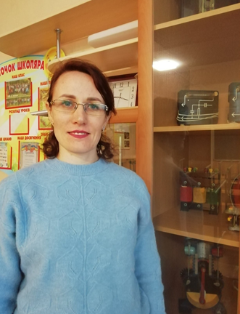
Педагог-наставник Романа Федька – учитель фізики Бахмацького ліцею № 1 Бахмацької міської ради Валентина Володимирівна Бойко. Своїм головним завданням вона вважає створення відповідної атмосфери освітнього процесу, за якої діти постійно відчувають одночасно і підтримку, і бажання діяти самостійно. Її уроки справжні творчі лабораторії, на яких учні не тільки набувають нових знань, а й розкривають власний потенціал. Педагог ні на хвилину не зупиняється у творчому та особистісному розвитку, глибоко володіє методикою викладання предметів, є експертом у формуванні міжпредметних компетентностей. Саме тому учні Валентини Володимирівни ерудовані, кмітливі, креативні та здатні працювати в команді.
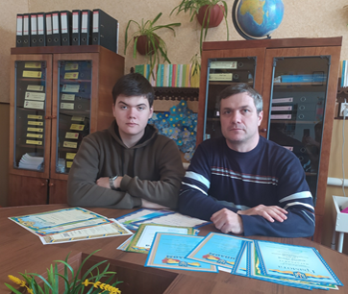
Сергій Коваль – переможець олімпіади серед учнів одинадцятих класів, здобувач освіти Ічнянського ліцею № 4 Ічнянської міської ради. Він неодноразово брав участь у ІІ та ІІІ етапах Всеукраїнських учнівських олімпіад із фізики та інформатики, виборював дипломи І, ІІ та ІІІ ступенів. «Участь у предметних шкільних олімпіадах – це певна планка, до якої повинні тягнутися найбільш успішні учні», – вважає Сергій.
Перемога у змаганнях дуже почесна і для самого учня, і для закладу, у якому він навчається. «Розумником» дуже пишається його наставник – батько і вчитель, Сергій Анатолійович Коваль, для якого досягнутий результат є оцінкою його титанічної роботи, як вчителя фізики, та безмежної любові і підтримки, як батька.
В основу роботи з обдарованою молоддю покладено творчу співпрацю учителя та учня, організацію навчання на основі особистої зацікавленості дитини, її індивідуальних інтересів та здібностей.
Вітаємо юних фізиків, бажаємо і надалі зростати інтелектуально та творчо, відкриваючи нові грані наук!
Висловлюємо щиру вдячність їхнім наставникам та зичимо міцного здоров’я й успіхів!

